Šolski center Novo mesto

Srednja elektro šola in tehniška gimnazija

Šegova ulica 112

8000 Novo mesto

**NASLOV V ZBIRNIKU**

(Seminarska naloga)

Predmet: Računalništvo

Avtor: Nik Jenič, T2B

Mentor: Albert Zorko, univ. dipl. inž. el.

Novo mesto, december 2019

**POVZETEK IN KLJUČNE BESEDE**

V seminarski nalogi sem predstavil, kako sem napisal program, ki sestavi novo število iz vsake druge števke originalnega števila.

Pričel sem s teoretičnim delom, kjer sem opisal program v katerem sem delal, ter mojo nalogo. Na kratko sem opisal navodilo, ukaze programa, ter njegov namen.

Prikazal sem tudi slike kode iz programa ter še rezultat.

Ključne besede:

* Motorola
* Ukazi
* Koda
* Program
* Programiranje

**KAZALA**

**KAZALO VSEBINE**

1 UVOD 1

2 NASLOV V ZBIRNIKU 2

2.1 Opis naloge 2

2.2 Program Motorola ter mikroprocesor 3

2.3 UKAZI 5

2.4 Potek dela 6

3 ZAKLJUČEK 9

4 VIRI IN LITERATURA 10

5 STVARNO KAZALO 11

**KAZALO SLIK**

Slika 1: Slika prikazuje delovanje motorole 3

Slika 2: Začetek programa 6

Slika 3: Zanka 6

Slika 4: Zadnji del programa 7

Slika 5: Celoten program 8

Slika 6: Rezultat 8

# UVOD

S seminarsko želim predstaviti potek dela v programu Motorola na preprost in razumljiv način.

Pri delanju seminarske naloge sem seveda naletel tudi na probleme. Motorola je precej star program in ima veliko manjših problemov, ki zelo upočasnijo potek dela. Določeni ukazi delujejo drugače, kot bi si predstavljal.

Pri pisanju seminarske naloge sem si pomagal večinoma s spletnimi stranmi, saj je računalništvo taka tema, ki je zelo dobro obrazložena, tudi na internetu. Za pomoč pri razumevanju napisanega sem uporabljal slike. Slike sem pridobil na spletnih straneh ter iz programa Motorola, v katerem sem napisal kodo za program.

Za obliko seminarske naloge sem upošteval standardna pravila, ki so bila določena pri predmetu informatika že v prvem letniku srednje šole.

# NASLOV V ZBIRNIKU

## Opis naloge

Pri pouku računalništva sem dobil navodila za svojo nalogo. Ta so se glasila tako:  
»Na naslovu $200 je število. Preberi ga in vsako drugo števko uporabi za tvorjenje novega števila. Zapiši ga na naslov $206. (npr. 10101101 -> 1110)«.

To pomeni, da je na naslovu $200, pri čemer simbol $ ponazarja, da je za številka v šestnajstiškem sistemu, zapisana neka številka v dvojiškem sistemu. Iz te številke moram vzeti vsak drug bit, pri čemer začnem z prvim, in z njim tvoriti novo število, ki bo zapisano na naslov $206.

## Program Motorola ter mikroprocesor

Pri delu sem uporabljal program Motorola. Ta program nam je odredil profesor. Je preprost program za začetnike, in sicer je uporabljen simuliranje dela mikroprocesorja M6803.

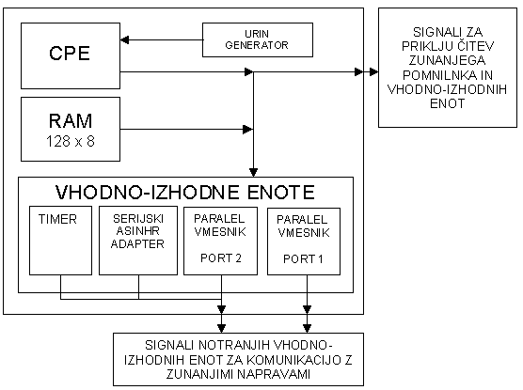

Slika : Slika prikazuje delovanje motorole

Motorola 6803 je mikrokrmilnik ki poleg mikroprocesorja vsebuje še glavni pomnilnik in periferne enote.

MC6803 vsebuje naslednje enote:

* CPE, ki je izboljšana verzija mikroprocesorja 6800. Dodani so mu nekateri novi ukazi;
* urin generator
* 128 zlogov RaM-pomnilnika. To je bralno pisalni pomnilnik, ki ohranja vsebino le, dokler je priključen na napajalno napetost;
* Timer Večnamenski timer lahko uporabimo za generiranje raznih pravokotnih izhodnih signalov, merjenje časa oziroma frekvence, proženje periodičnih prekinitev …
* Serijski asinhronski komunikacijski adapter Omogoča serijsko komunikacijo z zunanjimi napravami. Serijskiadapter lahko hkrati sprejema in oddaja znake, prenos poteka časovno zaporedno (bit zabitom), za komunikacijo pa so potrebne tri linije (sprejem, oddaja in signalna masa;
* Paralelni vmesnik - port 1 je 8-bitni vmesnik, ki mu programsko določimo za vsako linijo,ali je vhodna in izhodna;
* Paralelni vmesnik - port 2 je samo 5-bitni vmesnik. izhodne linije tega vmesnika si delijo 5 nožic mikrokrmilnika s signali serijskega vmesnika in timerja. Programsko lahko določimo, katera od enot ima dostop do nožic mikrokrmilnika.

Če želite izvedeti več o Motoroli, si lahko o njej preberete tukaj: [SERŠ](http://www.s-sers.mb.edus.si/gradiva/w3/sistemi/m6803.html)

(Brezovnik, 2004)

## UKAZI

Pri programiranju v programu, se uporablja mnogo različnih ukazov. Tukaj jih je nekaj, ki sem jih uporabil jaz:

sm- (Set memory) Nastavi vrednost izbranega naslova,

lds- Nastavi dno sklada,

ldaa- V akumulator A naloži izbrano vrednost, ali vrednost izbranega naslova,

psha- Iz akumulatorja A vrednost prestavi na dno sklada,

pula- Iz vrha sklada naloži vrednost v akumulator A,

staa- Shrani vrednost akumulatorja A na izbrano lokacijo,

rora- Rotira bite v desno smer, pri čemer gre desni bit v carry,

rola- Enako kot ror, samo v levo,

adda- Vrednosti akumulatorja A doda izbrano vrednost, ali vrednost izbranega naslova,

adca- Enako kot adda, samo da doda tudi carry bit,

asra- Premakne bit v desno, brez da jih pošlje v carry,

asla- Enako kot asra, samo v levo,

aba- Združi vrednosti akumulatorja A in B

deca- Zmanjša vrednost akumulatorja A za 1,

end- Nakazuje konec programa.

Če si želite ogledati več ukazov, si lahko o njih preberete na tej spletni strani: [TURI](https://www.ele.uri.edu/Courses/ele205/6811-Instructions/index.html)

(Ohley, 2005)

## ­­­­Potek dela

Vsak program se začne z standardnimi ukazi – org ter fdb. Za tem, sem rabil na naslov $200 shraniti mojo število. Izbral sem število %10011101, pri čemer pomeni simbol %, da je število v dvojiškem sistemu. Na naslov $300 sem shranil številko 4, ki je kasneje pripomogla pri uporabi zanke.

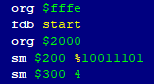

Slika 2: Začetek programa

Nato se program začne. Označil sem dno sklada na naslov $100. Nato sem iz naslova $200 naložil svojo številko v akumulator A. To število sem nato dvakrat rotiral v desno. To je povzročilo, da sem v carry dobil ta drugi bit iz desne strani. Nato sem nastavil akumulator B na vrednost 0 in mu z ukazom adcb prištel vrednost 0 in carry bit. To sem naredil zato, da sem carry bit dobil v akumulator B, saj lahko v sklad nalagamo števila samo iz akumulatorjev. Nato sem število v akumulatorju B zapisal v sklad.

V akumulator B nato zapišem število iz naslova $300, mu odštejem 1, in ga spet zapišem. To število nato primerja z 0, da ve, če rabi kodo spet od »zanka« naprej ponoviti, ali lahko nadaljuje. Ker sem nastavil naslov $300 na 4, pomeni, da se zanka ponovi štirikrat. Zanka se mora ponoviti štirikrat, saj ima vsako število 8 bitov.

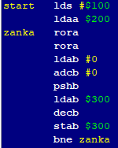

Slika 3: Zanka

Nato program iz sklada vzame prvi bit v akumulator A in ga zamakne v levo (npr. naložimo v akumulator A bit 1, in ga zamaknemo v levo, da dobimo 10). Nato iz sklada vzame naslednjega, ki ga da v akumulator B. Nato to število prišteje številu v akumulatorju A (npr. če imamo v akumulatorju A število 10, in v akumulatorju B število 1, bomo s seštevanjem dobili vrednost 11). To nato ponovi še trikrat, da so zaporedoma prišteta vsa števila iz sklada. To število nato zapiše na naslov $206.

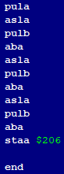

Slika 4: Zadnji del programa

Sedaj imamo na naslovu $206 zapisano naše število sestavljeno iz vsakega drugega bita originalnega števila, in naloga je končana. Tu je slika celotnega programa:

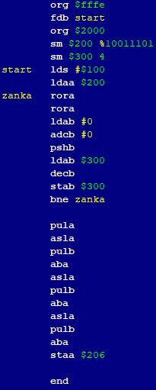

Slika 5: Celoten program

Tu je pa še število, ki ga dobimo na koncu izvedenega programa.



Slika 6: Rezultat

Če število 0A pretvorimo v dvojiški sistem, dobimo število: 1010. Naše originalno število je bilo 10011101. Vsak drug bit tega števila, če začnemo s prvim je 10011101 -> 1010.

Program deluje pravilno.

# ZAKLJUČEK

S seminarsko nalogo sem zelo utrdil svoje znanje o Motoroli, ter znanje o programiranju. S tem se bom v prihodnosti tudi lažje naučil programiranja v drugih jezikih. Naloga, ki je na začetku zgledala kot strašna, se je izkazala za opravljivo. Program Motorola je tudi star in ima svoje načine delovanja, zato ni vse delovalo kot pričakovano, a sem se naučil delati okoli teh problemov in uspešno opravil nalogo.

S seminarsko sem tudi opravil vse svoje cilje.

Vsega nisem napisal tako, da bi razumel vsak, saj je pričakovano vsaj nekaj znanja o programiranju in logiki, preden se začne programirati.

Na srečo mi je ta snov zanimiva in ni bilo preveč naporno pisati kodo.

# VIRI IN LITERATURA

Spletne strani:

* The University of Rhode Island: [https://www.ele.uri.edu](https://www.ele.uri.edu/Courses/ele205/6811-Instructions/index.html) (ogledano 22. 12. 2019)
* Srednja Elektro Računalniška Šola: [http://www.s-sers.mb.edus.si](http://www.s-sers.mb.edus.si/gradiva/w3/sistemi/m6803.html) (ogledano 22. 12. 2019)

# STVARNO KAZALO

akumulator

akumulator, 5, 6, 7

Motorola

Motorola, 3, 4, 1, 3, 4, 9

naslov

naslov, 2, 5, 6, 7, 8

program

program, 3, 4, 1, 3, 5 6, 7, 8, 9

sklad

sklad, 5, 6, 7

števila

število, 3, 2, 6, 7, 8

ukazi

ukazi, 1, 4, 6